克拉玛依区2024年度东彩小学新建工程绩效评价报告

项目名称：2024年克拉玛依市克拉玛依区东彩小学新建工程项目
项目单位：克拉玛依区教育局
主管部门：克拉玛依区教育局
委托单位：克拉玛依区财政局
评价机构：北京上计会计师事务所（普通合伙）
2025 年 7 月

评价分值：99分 |  |  |  |  | 评价等级：优
项目关键信息表
评价机构全称：北京上计会计师事务所（普通合伙） |  |  |  |  | 单位：万元、个
项目名称 | 克拉玛依市克拉玛依区东彩小学新建工程项目 |  |  | 评价年度 | 2024年度
项目主管科室 | 克拉玛依区教育局 |  |  | 联系人及联系方式 | 孔祥龙：13519912416
项目主管部门 | 克拉玛依区教育局 |  |  | 联系人及联系方式 | 孔祥龙：13519912416
自评方式 | 2024年度项目自评表 | 自评分值 | 100 | 自评等级 | 优秀
本级债券资金拨付数 | 5000 | 本级债券资金抽查数 | 5000 | 本级债券资金抽查占比 | 100%
项目类别 | 工程建设类 | 抽查类别 | 工程建设类 | 类别抽查占比 | 100%
项目数量 | 1 | 抽查项目数 | 1 | 项目抽查占比 | 100%
涉及市县数或项目点 | 1 | 抽查市县数或项目点 | 1 | 抽查区域 | 克拉玛依区
发放调查问券 | / | 有效调查问卷 | / | 满意度情况 | 项目未完工不涉及明确受益对象
绩效评价总体情况 | 依据《关于转贷2024年自治区第三批地方政府债券的通知》(克财预〔2024〕6号)现转贷你区2024年第三批地方政府债券18000万元，根据附件2：2024年自治区第三批新增地方政府一般债券发行明细表-克拉玛依市 用于建设克拉玛依市克拉玛依区东彩小学新建工程项目建设费，支持建设小学项目1个，建筑面积2700平方米，项目总用地面积约47799.42平方米，总建筑面积约17728.03平方米。主要包括小学教学楼、行政综合楼、报告厅、风雨操场、田径场、操场、篮球场、排球场、门卫室、人防及设备用房、场地及配套附属设施等。
评价问题简要情况 | 项目决策方面:预算编制科学性有待提升  绩效管理方面:1.项目绩效目标管理工作成熟度不足;2.项目绩效自评工作有待提高
评价问题简要建议 | （一）项目决策方面:统一预算编制口径，加强部门间沟通与协调，加强项目前期调研和评估。  （二）绩效管理方面:1.加强绩效目标管理，提升绩效目标编制水平;2.提高绩效自评工作监管力度，强化结果运用。
评价结果应用建议 | 本项目绩效评价结果为“优”，从绩效管理方面来看，克拉玛依区教育局主要存在预算编制口径不一致、绩效管理工作成熟度不足等问题。因此，对本项目评价结果提出以下建议:  （一）对评价中发现的问题进行整改  建议克拉玛依区教育局对发现的问题及时研究制定整改措施，确定整改期限，积极整改，加强制度建设，健全完善资金管理、项目管理和绩效管理等相关制度和办法，按期完成整改任务。  （二）下一年度预算安排  建议根据克拉玛依区教育局按照预算绩效管理相关要求，将本次重点项目绩效评价结果作为克拉玛依区教育局次年类似资金安排的参考依据，逐步健全绩效管理激励约束机制，促使部门履行好预算绩效管理的主体责任，促进克拉玛依区教育局的预算编制更精准更科学更完整，绩效目标设置更明确更细化更全面，切实提高财政资源配置效率和使用效率。

摘 要
受克拉玛依市克拉玛依区财政局委托，北京上计会计师事务所（普通合伙）于2024年7月14日-8月8日对克拉玛依区教育局实施的2024年克拉玛依市克拉玛依区东彩小学新建工程项目资金开展了绩效评价，评价情况如下：

一、项目概述

项目概述
根据《国家中长期教育改革和发展规划纲要（2010-2020年）》、中共中央办公厅 国务院办公厅印发《关于深化教育体制机制改革的意见》（2017年9月24日文号）、《中共中央国务院关于深化教育教学改革全面提高义务教育质量的意见》（2019年6月23日文号）、《国务院办公厅关于新时代推进普通高中育人方式改革的指导意见》（国办发〔2019〕29号）、中共中央办公厅 国务院办公厅印发《加快推进教育现代化实施方案（2018-2022年）》、中共中央 国务院印发《中国教育现代化2035》、《克拉玛依市国民经济和社会发展第十四个五年规划纲要（2021-2025年）》、《克拉玛依市“十四五”推进教育现代化加速人才培养模式变革专题研究工作方案》《克拉玛依区教育事业改革与发展“十四五”专项规划（2021-2025）》、《克拉玛依区推进义务教育优质均衡发展工作实施方案》（克区政办函〔2022〕2号）、《克拉玛依市城市总体规划（2014—2030）》、《克拉玛依市东南地区控制性详细规划》、《南新湿地二期周边区域控制性详细规划》、《中小学校设计规范》（GB50099-2011）、《克拉玛依市中小学办学条件标准纲要》、“克拉玛依市 2022 年国民经济和社会发展统计公报”等各项工作要求以及主要发展目标，牢牢把握学前教育正确发展方向，完善学前教育体制机制，健全学前教育政策保障体系，推进学前教育普及普惠安全优质发展，满足人民群众对幼有所育的美好期盼，为培养德智体美劳全面发展的社会主义建设者和接班人奠定坚实基础。

项目实施情况
本工程建设位于克拉玛依区南三东路、银杉路以西、东彩小区金桂园西北侧。规划用地面积47386.53m²，总建筑面积17726.03平方米。主要包括小学教学楼、行政综合楼、报告厅、风雨操场、田径场、操场、篮球场、排球场、门卫室、人防及设备用房、场地及配套附属设施等。1#教学楼及风雨操场面积为10633.54平方米（包括：地下面积1818.90平方米，地上面积8814.64平方米，共5层，含图书室、地下室、体育馆），2#教学楼及综合楼建筑面积为7008.42平方米（包括：地上面积7008.42平方米，共5层，含报告厅、空中连廊），门卫室87.33平方米等。
2024年底项目主体结构全部施工完成，二次结构施工完成60%。场地外配套施工完成50%。
截至2025年8月，施工整体进度完成97.8%。其中，人防工程完成90.5%，1#教学楼完成90.8%，2#教学楼完成99.8%，场地及外配套完成91.8%。2#楼家政已进场进行卫生全面清理，准备环境检测工作。

绩效目标
- 总目标
为加强对克拉玛依东南片区的教育基础设施建设，完善东南片区及其周边区域的配套公共教育服务设施，提供容量适当、功能完备、设施齐全的教学场所环境，更好的满足东彩小区及其周边居住区的适龄学生就近入学的需求，从而进一步提升我市教育转型变革成果、加速推进教育现代化进程，统筹推进克拉玛依市十四五教育事业的发展，增强公共教育保障能力，提升教育管理服务水平。项目建成后，克拉玛依区东彩小学主要负责运行管理工作，克拉玛依区教育局、克拉玛依区财政局负责项目运营资金的执行监督、绩效评。
- 年度绩效目标
根据克拉玛依区教育局提供的《债券项目绩效目标申报表 （东彩小学）》，本项目2024年项目支出绩效目标表如下：
债券项目绩效目标申报表
（ 2024年度）
项目名称 |  |  | 克拉玛依市克拉玛依区东彩小学新建工程项目
项目单位 |  |  | 克拉玛依区教育局
项目资金（万元） |  |  | 项目总投资：12100.99
 |  |  | 年度计划投资：5000
 |  |  | 其中：财政拨款:
 |  |  | 债券资金:5000
 |  |  | 其他资金：0
项目目标 | 项目总体目标 |  | 年度目标
项目目标 | 2024年新增一般债券资金5000万元，按照政府债券资金管理要求规范管理使用，于2024年12月内使用完毕。 |  | 2024年新增一般债券资金5000万元，按照政府债券资金管理要求规范管理使用，于2024年12月内使用完毕。
绩效指标 | 一级指标 | 二级指标 | 三级指标 | 指标值（包含数字及文字描述）
绩效指标 | 项目产出 | 数量指标 | 新建（改扩建）学校数量 | 1所
绩效指标 | 项目产出 | 数量指标 | 主城区普惠性中小学校覆盖率 | ≥95%
绩效指标 | 项目产出 | 质量指标 | 新建或改造校舍质量达标率 | =100%
绩效指标 | 项目产出 | 质量指标 | 政府债券资金规范管理使用率 | =100%
绩效指标 | 项目产出 | 时效指标 | 政府债券资金三个月内形成支出 | ≤90天
绩效指标 | 项目效益 | 经济效益指标 | 义务教育服务能力、水平 | 显著增强
绩效指标 | 项目效益 | 经济效益指标 | 义务教育关注度、社会影响力 | 稳步提升
绩效指标 | 满意度 | 满意度指标 | 师生满意度 | ≥85%
绩效指标 | 满意度 | 满意度指标 | 家长满意度 | ≥85%

绩效评价情况

（一）评价结论
项目绩效评价工作组通过研究、论证绩效评价指标体系及评分标准，采取数据采集和访谈的方式，对东彩小学项目进行客观评价，该项目最终评价得分：99分，评价等级：“优”。

预算执行情况
该项目全年预算数5000万元，截止2024年12月31日，实际收到预算资金5000万元，资金到位率100％。实际支出资金5000万元，预算执行率100％。

项目绩效情况
2024年底项目主体结构全部施工完成，二次结构施工完成60%。场地外配套施工完成50%。截至2025年8月，施工整体进度完成97.8%。其中，人防工程完成90.5%，1#教学楼完成90.8%，2#教学楼完成99.8%，场地及外配套完成91.8%。2#楼家政已进场进行卫生全面清理，准备环境检测工作。项目预算执行率100％，项目预期绩效目标及各项具体指标基本达成。

三、经验、问题和建议

（一）主要经验及做法
在推动东彩小学项目建设过程中，我局着力强化绩效导向与全过程监管，形成以下核心经验做法：
强化源头管控，规划论证前置： 严把项目入口关，指导并联合相关部门对东彩小学建设规划方案进行多轮次联合论证与审核，确保项目设计科学、预算精准、目标明确，从源头上提升项目可行性与绩效预期。
硬化过程监控，资金安全优先： 一是严控支付节点，严格执行“按进度、凭验收、后拨付”原则，确保财政资金拨付与项目实际进展、质量达标紧密挂钩，有效防范资金挪用、挤占风险。二是实施动态监控，联合教育主管部门建立定期巡查与不定期抽查机制，对照项目管理规范和预算执行要求，实时掌握建设进度、质量及资金流向，及时纠偏。
深化协同监管，凝聚监督合力： 主动协调纪检、监察、审计等职能部门，将财政监督嵌入项目事前论证审核、事中跟踪检查、事后绩效评估全链条。推动监管“关口前移”，变被动的事后检查为主动的全过程监督，构建多部门联动、多环节覆盖的立体化监管格局，实现问题早发现、早处置。
优化绩效闭环，突出结果运用： 项目竣工后，不仅关注工程验收，更将受益方（师生、家长）满意度调查作为核心绩效评价指标，并督促落实长效运维机制。绩效评价结果直接反馈至后续预算安排及项目管理政策优化，确保财政投入精准有效、落到实处，切实提升公共服务供给质量与资金使用效益。

（二）存在问题与不足

1.个别绩效目标及指标设置不合理
鉴于该项目完工日期为2026年，目前尚未完工，因此2024年设定该项目绩效目标时，社会效益指标中不宜纳入“义务教育服务能力、水平”，不具备对义务教育能力和水平进行测评的条件；部分指标无法衡量，例如满意度指标“服务对象满意度”指标值“≥85％”。

（三）建议和改进措施

1.加强绩效目标管理，提升绩效目标编制水平。
加强学习研究，提高绩效目标科学性。加强对预算绩效管理相关规章制度的学习和研究，严格按照“指向明确、细化量化、合理可行、相应匹配”的原则编制项目绩效目标，提高绩效目标设置的科学性。

目录
摘 要 1
一、基本情况 11
（一）项目概况 11
1. 项目背景 11
2. 项目主要内容及实施情况 12
3. 资金投入和使用情况 13
（二）项目组织情况及实施进展情况 13
1. 项目组织情况 13
2. 项目实施进展情况 14
3. 制度建设情况 15
（三）项目绩效目标情况 16
（四）绩效自评情况及结论 18
二、绩效评价工作开展情况 18
（一）绩效评价目的、对象和范围 18
1. 绩效评价目的 18
2. 绩效评价对象 18
3. 绩效评价范围 18
4. 绩效评价时间： 19
（二）绩效评价原则、评价指标体系（附表说明）、评价方法、评价标准等。 19
1. 绩效评价原则 19
2. 评价指标体系（附表说明） 19
3. 绩效评价方法 21
（1）比较法 21
（2）因素分析法 21
4. 绩效评价标准 22
（三）绩效评价工作过程 22
1. 前期准备 22
2. 组织实施 23
（四）绩效评价依据 24
三、绩效评价综合情况及结论 25
（一）绩效评价综合结论 25
（二）绩效目标 26
四、绩效评价分析 33
（一）项目决策情况 33
（二）管理情况分析 36
（三）产出情况分析 38
（四）效益情况分析 40
五、主要经验及做法 41
六、存在问题及原因分析 42
（一）预算编制科学性有待提升 39
七、相关建议 42
（一）统一预算编制口径，加强部门间沟通与协调，加强项目前期调研和评估。 40
八、绩效评价结果应用建议 42
（一）对评价中发现的问题进行整改 42
（二）完善绩效管理激励约束机制 42
（三）评价结果公开 43
九、其他需要说明的情况 43
（一）关于评价责任的说明 43
（二）本次绩效评价的局限性 44
附件1：综合评分表 45
附件2：绩效评价报告征求部门意见反馈表 67
附件3：访谈报告 68
附件4：满意度调查问卷结果分析报告 71
附件5：现场调研照片 72
附件6：项目单位自评 74

克拉玛依区东彩小学新建工程项目绩效评价报告

为贯彻落实全面实施预算绩效管理，强化预算单位预算绩效管理责任。克拉玛依区财政局委托北京上计会计师事务所（普通合伙）成立绩效评价工作组，于2025年7月14日-8月8日对克拉玛依区教育局实施的2024年东彩小学新建工程项目资金开展绩效评价，现就评价情况报告如下：

一、基本情况

（一）项目概况

1. 项目背景
根据《国家中长期教育改革和发展规划纲要（2010-2020年）》、中共中央办公厅 国务院办公厅印发《关于深化教育体制机制改革的意见》（2017年9月24日文号）、《中共中央国务院关于深化教育教学改革全面提高义务教育质量的意见》（2019年6月23日文号）、《国务院办公厅关于新时代推进普通高中育人方式改革的指导意见》（国办发〔2019〕29号）、中共中央办公厅 国务院办公厅印发《加快推进教育现代化实施方案（2018-2022年）》、中共中央 国务院印发《中国教育现代化2035》、《克拉玛依市国民经济和社会发展第十四个五年规划纲要（2021-2025年）》、《克拉玛依市“十四五”推进教育现代化加速人才培养模式变革专题研究工作方案》《克拉玛依区教育事业改革与发展“十四五”专项规划（2021-2025）》、《克拉玛依区推进义务教育优质均衡发展工作实施方案》（克区政办函〔2022〕2号）、《克拉玛依市城市总体规划（2014—2030）》、《克拉玛依市东南地区控制性详细规划》、《南新湿地二期周边区域控制性详细规划》、《中小学校设计规范》（GB50099-2011）、《克拉玛依市中小学办学条件标准纲要》、“克拉玛依市 2022 年国民经济和社会发展统计公报”等各项工作要求以及主要发展目标，牢牢把握学前教育正确发展方向，完善学前教育体制机制，健全学前教育政策保障体系，推进学前教育普及普惠安全优质发展，满足人民群众对幼有所育的美好期盼，为培养德智体美劳全面发展的社会主义建设者和接班人奠定坚实基础。

2. 项目主要内容及实施情况
项目内容：在南三东路以南、银杉路以西、东彩小区金桂园西北侧建设小学一所。
实施情况：本工程建设位于克拉玛依区南三东路、银杉路以西、东彩小区金桂园西北侧。规划用地面积47386.53m²，总建筑面积17726.03平方米。与绩效评价情况数据不一致。主要包括小学教学楼、行政综合楼、报告厅、风雨操场、田径场、操场、篮球场、排球场、门卫室、人防及设备用房、场地及配套附属设施等。1#教学楼及风雨操场面积为10633.54平方米（包括：地下面积1818.90平方米，地上面积8814.64平方米，共5层，含图书室、地下室、体育馆），2#教学楼及综合楼建筑面积为7008.42平方米（包括：地上面积7008.42平方米，共5层，含报告厅、空中连廊），门卫室87.33平方米等。
2024年底项目主体结构全部施工完成，二次结构施工完成60%。场地外配套施工完成50%。
截至2025年8月，施工整体进度完成97.8%。其中，人防工程完成90.5%，1#教学楼完成90.8%，2#教学楼完成99.8%，场地及外配套完成91.8%。2#楼家政已进场进行卫生全面清理，准备环境检测工作。

3. 资金投入和使用情况
2024年5月27日，克拉玛依市财政局印发关于转贷2024年自治区第三批地方政府债券的通知，安排一般债券预算资金5000万元，截止2024年12月31日已使用资金5000万元，完成当年预算的100%。

（二）项目组织情况及实施进展情况

1. 项目组织情况
本项目实施过程涉及的单位包括克拉玛依区教育局、永升建设集团有限公司、新疆原创城市设计研究（院）有限公司、新疆天麒工程项目管理咨询有限责任公司。各单位职责如下：
项目主管部门：克拉玛依区教育局，负责项目全面管理、过程监督，重大问题的解决及决策，对学校建设项目实施的组织和协调、按照基本建设程序，组织各类委托、招标工作、负责开展方案设计、初步设计、实施图设计等前期工作；
项目实施单位：永升建设集团有限公司，负责项目全套施工设计图纸、设计变更、设计确认书、招标答疑、招标工程量清单等范围内包括的全部施工内容。
项目配合单位：新疆原创城市设计研究（院）有限公司，负责项目工程勘察、测量、方案设计、初步设计、施工图设计。新疆天麒工程项目管理咨询有限责任公司，负责项目从施工开始到工程质量保修阶段结束为止的监理服务，在此期间对本工程提供建设过程中的质量、进度、费用控制配合工作、安全生产监督管理、合同、信息、设备采购等方面的协调管理等相关监理服务。

项目实施进展情况
2023年10月8日，克拉玛依区发展和改革委员会对《关于克拉玛依市克拉玛依区东彩小学新建工程项目建议书的批复》（克区发改发〔2023〕132号）。
2023年10月，新疆原创城市设计研究（院）有限公司编制《克拉玛依市克拉玛依区东彩小学新建工程》可行性研究报告。
2023年10月26日，克拉玛依区发展和改革委员会对《关于克拉玛依市克拉玛依区东彩小学新建工程》可行性研究报告进行了批复（克区发改发〔2023〕191号）。
2023年11月24日，克拉玛依市自然资源局克拉玛依区分局对《克拉玛依市克拉玛依区东彩小学新建工程用地预审与选址意见》（克区自然资预审字〔2023〕065号）原则同意通过用地预审。
2024年4月1日，克拉玛依区发展和改革委员会对《关于克拉玛依市克拉玛依区东彩小学新建工程项目初步设计概算》批复（克区发改发〔2024〕40号）。
2024年5月24日，克拉玛依市自然资源局（克政自然函〔2024136号）向克拉玛依区教育局签发中华人民共和国国有建设用地划拨决定书（项目名称：克拉玛依市克拉玛依区东彩小学新建工程）。
2024年5月3日，该项目工程施工中标单位：永升建设集团有限公司施工中标字〔6502032024-S004〕。
2024年5月10日，克拉玛依区教育局与永升建设集团有限公司签订了建设工程施工合同，合同金额8876.94万元。
2024年5月31日，取得克拉玛依区住房和城乡建设局签发的建筑工程施工许可证（编号：650203202405310101）。
项目于2024年6月4日开工，计划2025年6月30日完工。

制度建设情况
克拉玛依区教育局具有比较完善的财务和业务管理制度，包括：关于印发《地方政府专项债券项目资金绩效管理办法》的通知（财预〔2021〕61号）;关于印发《克拉玛依区政府投资项目管理暂行规定》的通知（克区政规〔2023〕3号）;《克拉玛依区教育局财务管理制度》;《克拉玛依市教育专项资金管理办法》，财务和业务管理制度合法、合规。

（三）项目绩效目标情况
总目标：
加强对克拉玛依东南片区的教育基础设施建设，完善东南片区及其周边区域的配套公共教育服务设施，提供容量适当、功能完备、设施齐全的教学场所环境，更好的满足东彩小区及其周边居住区的适龄学生就近入学的需求。从而进一步提升我市教育转型变革成果、加速推进教育现代化进程，统筹推进克拉玛依市十四五教育事业的发展，增强公共教育保障能力，提升教育管理服务水平。项目建成后，克拉玛依区东彩小学主要负责运行管理工作，克拉玛依区教育局、克拉玛依区财政局负责项目运营资金的执行监督、绩效评价。
阶段性目标：
根据克拉玛依区教育局提供的《债券项目绩效目标申报表 （东彩小学）》，本项目2024年项目支出绩效目标表如下：

债券项目绩效目标申报表
（ 2024年度）
项目名称 |  |  | 克拉玛依市克拉玛依区东彩小学新建工程
项目单位 |  |  | 克拉玛依区教育局
项目资金（万元） |  |  | 项目总投资：12100.99
 |  |  | 年度计划投资：5000
 |  |  | 其中：财政拨款:
 |  |  | 债券资金:5000
 |  |  | 其他资金：
项目目标 | 项目总体目标 |  | 年度目标
项目目标 | 2024年新增一般债券资金5000万元，按照政府债券资金管理要求规范管理使用，于2024年12月内使用完毕。 |  | 2024年新增一般债券资金5000万元，按照政府债券资金管理要求规范管理使用，于2024年12月内使用完毕。
绩效指标 | 一级指标 | 二级指标 | 三级指标 | 指标值（包含数字及文字描述）
绩效指标 | 项目产出 | 数量指标 | 新建（改扩建）学校数量 | 1所
绩效指标 | 项目产出 | 数量指标 | 主城区普惠性中小学校覆盖率 | ≥95%
绩效指标 | 项目产出 | 质量指标 | 新建或改造校舍质量达标率 | =100%
绩效指标 | 项目产出 | 质量指标 | 政府债券资金规范管理使用率 | =100%
绩效指标 | 项目产出 | 时效指标 | 政府债券资金三个月内形成支出 | ≤90天
绩效指标 | 项目效益 | 经济效益指标 | 义务教育服务能力、水平 | 显著增强
绩效指标 | 项目效益 | 经济效益指标 | 义务教育关注度、社会影响力 | 稳步提升
绩效指标 | 满意度 | 满意度指标 | 师生满意度 | ≥85%
绩效指标 | 满意度 | 满意度指标 | 家长满意度 | ≥85%

（四）绩效自评情况及结论
克拉玛依区东彩小学新建工程项目截至2025年2月28日，完成编制绩效目标自评表，自评报告。该项目自评报告得分100分，自评等级为“优”。

二、绩效评价工作开展情况

（一）绩效评价目的、对象和范围

1. 绩效评价目的
一是掌握项目实施整体情况。根据设定的绩效目标，实地考察项目实施情况，并进行全面、客观、科学、公正地评价，为进一步做好克拉玛依区类似项目提供参考依据。二是推动东彩小学新建工程项目取得实效，确保项目单位能够科学、规范地高质量完成目标任务。三是提高资金利用率，充分发挥财政资金使用效益。

绩效评价对象
东彩小学新建工程项目，该项目资金总金额12100.99万元，评价金额5000万元。

绩效评价范围
东彩小学项目的项目决策、项目的产出、完成情况、资金投入的运行情况、项目实施后产生的绩效情况、绩效目标的实现程度，包括是否达到预定产出和效果等。

绩效评价时间：
2024年1月1日至2024年12月31日。

（二）绩效评价原则、评价指标体系（附表说明）、评价方法、评价标准等。

1. 绩效评价原则
一是科学公正。运用科学合理的方法，按照规范的程序，对项目绩效进行客观、公正地反映。二是统筹兼顾。单位自评、部门评价和财政评价应职责明确，各有侧重，相互衔接。单位自评由项目单位自主实施，即“谁支出、谁自评”。部门评价和财政评价在单位自评的基础上开展，必要时可委托第三方机构实施。三是激励约束。绩效评价结果应与预算安排、政策调整、改进管理实质性挂钩，体现奖优罚劣和激励相容导向，有效要安排、低效要压减、无效要问责。四是公开透明。绩效评价结果应依法依规公开，并自觉接受社会监督。

评价指标体系（附表说明）
绩效评价指标体系是开展绩效评价的核心。绩效评价指标体系包括评价准则、关键评价问题、评价指标、数据来源、数据收集方法等。指标体系建立过程如下：

（1）确定绩效评价指标
第一步，采用层次分析法，建立绩效评价指标体系。绩效评价指标体系分为项目决策、项目管理、项目产出、项目效益四个维度，最终形成一个由多个相互联系的指标组成的多层次指标体系。
第二步，采用专家调查法，确定绩效评价指标。评价指标体系建立后，邀请专家对指标体系中的指标进行分析、权衡、补充、选择，最后确定评价指标。

（2）确定权重
采用专家调查法，确定各个指标相对于项目总体绩效的权重分值。因此项目决策权重为20%，项目管理权重占20%，项目产出权重占40%，项目效益权重占20%，由于项目未完工，无服务对象，指标体系不设置满意度指标。

（3）确定指标标准值
指标标准值是绩效评价指标的尺度，既要反映同类项目的先进水平，又要符合项目的实际绩效水平。本次绩效评价采用计划标准、通用标准、历史标准等确定此次绩效评价指标标准值。
根据《财政部关于印发〈项目支出绩效评价管理暂行办法〉的通知》（财预〔2020〕10号）第十八条：绩效评价结果采取评分和评级相结合的方式，具体分值和等级可根据不同评价内容设定。总分一般设置为100分，等级一般划分为四档：90（含）-100分为优、80（含）-90分为良、60（含）-80分为中、60分以下为差。

评价计分结果 |  | 评价结果级别
90分（含）～100分 |  | 优
80分（含）～90分 |  | 良
60分（含）～80分 |  | 中
 | 60分以下 |  | 差

绩效评价方法
绩效评价方法包括主要包括成本效益分析法、比较法因素分析法、最低成本法、公众评判法、标杆管理法等，结合项目特点，本项目采取以下绩效评价方法：

（1）比较法
主要是将项目实际总建筑面积、项目建设合格率、项目效益等与预期目标值进行比较。

（2）因素分析法
因素分析法是指通过综合分析影响绩效目标实现、实施效果的内外因素，计算投入产出比的方法。
本次绩效评价综合分析项目实施的影响因素，从内部因素和外部因素两方面分析，内部因素主要从单位内部组织架构、职责分工、决策程序、管理制度、内部控制制度等方面分析；外部因素主要从地方、行业政策等方面进行分析。

绩效评价标准
通常包括计划标准、行业标准、历史标准等，用于对绩效指标完成情况进行比较。计划标准指以预先制定的目标、计划、预算、定额等作为评价标准。行业标准指参照国家公布的行业指标数据制定的评价标准。历史标准指参照历史数据制定的评价标准，为体现绩效改进的原则，在可实现的条件下应当确定相对较高的评价标准。除此之外，还有财政部门确认或认可的其他标准。

（三）绩效评价工作过程

1. 前期准备
本次评价，委托方为克拉玛依区财政局，受托方北京上计会计师事务所（普通合伙）。北京上计会计师事务所（普通合伙）按照委托方对该项目评价工作的要求，配备专门人力，重视质量效益评价。组织人力进行前期调查、研究讨论、制定工作方案，具体人员名单如下：
绩效评价小组人员安排
序号 | 姓名 | 项目中的定位 | 主要执业资格和职称 | 具体分工
1 | 王智星 | 项目经理 | 注册会计师 | 起草项目工作方案；参与具体项目绩效评价指标体系的设计；参与项目实施单位的沟通，包括方案和报告初稿意见征求；参与具体项目的其他实施工作。
2 | 杨明新 | 审计员 | 中级会计师 | 参与绩效评价指标设计，项目报告的核查检验工作。
3 | 李雨涛 | 审计员 | 初级会计师 | 参与绩效评价指标设计，项目报告的核查检验工作。

组织实施
本次项目的评价期间为2025年7月14日至2025年8月8日，具体安排如下：
（1）方案制定（2025年7月14日前）
受克拉玛依区财政局委托，对项目资金进行调研，与预算单位沟通，收集相关资料，了解项目资金的内容、操作流程、管理机制、资金使用、产出和效果等情况，根据项目资金实际情况和绩效管理要求制定绩效评价工作方案。
（2）评价实施阶段（2025年7月31日前）
资料收集（2025年7月31日前）。将资料清单发送至部门单位，预算主管部门、相关部门及科室按照预算绩效管理要求提供项目立项、申报、管理、资金使用、项目实施、过程管理、完成情况等相关信息和资料。
社会调查及资料整理（2025年7月31日前）。根据社会调查方案，对预算主管部门、相关负责人进行访谈，并对相关数据信息进行复核。同时，对受益对象进行满意度问卷调查。社会调查结束后，对相关材料及数据进行分析整理，并撰写形成问卷调查报告和访谈报告。
（3）报告撰写阶段（2025年8月1日前）
综合分析及撰写评价报告。对复核后的数据和资料进行汇总，依据评分标准对绩效指标进行综合分析，并形成评价结论。在此基础上，按照预算绩效管理要求撰写绩效评价报告。
（4）单位征求意见（2025年8月2日前）
8月2日将绩效评价报告和征求意见函提交项目单位征求意见，时限为三个工作日，截至8月5日项目单位未对报告反馈意见，视为无意见。
（5）报告提交（2025年8月8日前）
撰写完成的绩效评价报告提交克拉玛依区财政局，并根据克拉玛依区财政局的安排与预算单位沟通确认。

（四）绩效评价依据
1.《中华人民共和国预算法》；
2. 财政部关于印发《财政支出绩效评价管理暂行办法》的通知（财预〔2011〕285号）；
3.《中共中央国务院关于全面实施预算绩效管理的意见》（中发〔2018〕34号）；
4.《财政支出绩效评价管理暂行办法》（财预〔2020〕10号；
5.《关于印发〈第三方机构绩效评价业务监督管理暂行办法〉的通知》（财监〔2021〕4号）；
6. 《关于印发〈自治区本级预算绩效管理委托第三方机构评价管理暂行办法〉的通知》（新财预〔2018〕148号）。

三、绩效评价综合情况及结论

（一）绩效评价综合结论
项目绩效评价工作组通过研究、论证绩效评价指标体系及评分标准，采取数据采集和访谈的方式，对东彩小学新建工程项目进行客观评价，该项目最终评价得分：99分，评价等级：“优”。具体情况描述如下：
项目决策类指标权重为20分，得分为19分，得分率为95%，扣1分，主要原因是绩效目标设置不合理、预算编制有待提升。
项目管理类指标权重为20分，得分为20分，得分率为100%，扣1分，主要原因制度建设有待提高。
项目产出类指标权重为40分，得分为40分，得分率为100%。
项目效益类指标权重为20分，得分为20分，得分率为100%。
项目具体打分情况见附件1综合评分表。
表3-1 项目指标得分情况汇总表
指标 | 权重 | 分值 | 得分率
项目决策 | 20 | 19 | 95.00%
项目管理 | 20 | 20 | 100.00%
项目产出 | 40 | 40 | 100.00%
项目效益 | 20 | 20 | 100.00%
合计 | 100 | 99 | 99.00%

（二）绩效目标
增加项目指标得分表，表格包含一级二级三级指标、权重、标杆值、业绩值、实际得分、得分率，具体情况见下表3-2。

表3-2 项目指标得分表
一级指标 | 二级指标 | 三级指标 | 权重 | 标杆值 | 业绩值 | 实际得分 | 得分率
项目 决策 （20 分） | 项 目 立 项 | 立项依据充分性 | 4 | 项目立项是否符合法律 法规、相关政策、发展 规划以及部门职责，用 以反映和考核项目立项 依据情况。 | 规范 | 4 | 100.00%
项目 决策 （20 分） | 项 目 立 项 | 立项程序规范性 | 4 | 项目申请、设立过程是 否符合相关要求，用以 反映和考核项目立项的 规范情况。 | 合规 | 4 | 100.00%
项目 决策 （20 分） | 绩效目标 | 绩效目标合理性 | 3 | 项目所设定的绩效目标 是否依据充分，是否符 合客观实际，用以反映 和考核项目绩效目标与 项目实施的相符情况。 | 合理 | 2 | 66.67%
项目 决策 （20 分） | 绩效目标 | 绩效指标明确性 | 3 | 依据绩效目标设定的绩 效指标是否清晰、细化、 可衡量等，用以反映和 考核项目绩效目标的明 细化情况。 | 明确 | 3 | 100.00%
项目 决策 （20 分） | 资金投入 | 预算编制科学性 | 3 | 项目预算编制是否经过 科学论证、有明确标准， 资金额度与年度目标是 否相适应，用以反映和 考核项目预算编制的科 学性、合理性情况。 | 科学 | 3 | 100.00%
项目 决策 （20 分） | 资金投入 | 资金分配合理性 | 3 | 合理 | 合理 | 3 | 100.00%
项目管理（20分） | 资金管理 | 资金到位率 | 2 | 实际到位资金与预算资 金的比率，用以反映和 考核资金落实情况对项 目 实施的 总体保 障程 度。 | 100% | 2 | 100.00%
项目管理（20分） | 资金管理 | 预算执行率 | 2 | 项目预算资金是否按照 计划执行，用以反映或 考核项 目预算执行情 况。 | 100% | 2 | 100.00%
项目管理（20分） | 资金管理 | 资金使用合规性 | 3 | 项目资金使用是否符合 相关的财务管理制度规定，用以反映和考核项 目 资金的规 范运行情况。 | 合规 | 3 | 100.00%
项目管理（20分） | 资金管理 | 管理制度健全性 | 3 | 项目实施单位的财务和 业务 管理制度是 否健 全，用以反映和考核财 务和业务管理制度对项 目顺利实施 的保 障情 况。 | 健全 | 3 | 100.00%
项目管理（20分） | 组织实施 | 制度执行有效性 | 3 | 项目实施是否符合相关 管理规定，用以反映和 考核相关管理制度的有 效执行情况。 | 有效 | 3 | 100.00%
项目管理（20分） | 组织实施 | 项目质量可控性 | 3 | 项目实施单位是否为达 到项目质量要求而采取 了必需的措施，用以反 映和考核项目实施单位 对项目质量的控制情  况。 | 可控 | 3 | 100.00%
项目管理（20分） | 组织实施 | 自评及整改 | 4 | 是否开展项目自评；项 目开始时间至项目完成 时间内有关检查反馈的 问题是否及时整改。 | 规范 | 4 | 62.50%
项目产出（40 分） | 数量指标 | 新建（改扩建）学校数量 | 5 | 项目实施的实际产出数 与计划产出数的比率， 用以反映和考核项目产 出数量目标的实现程度。 | =1 | 5 | 100.00%
项目产出（40 分） | 数量指标 | 主城区普惠性中小学校覆盖率 | 5 | 主城区普惠性中小学占比，衡量优质教育资源的区域覆盖公平性。 | ≥95％ | 5 | 100.00%
项目产出（40 分） | 质量指标 | 新建或改造校舍质量达标率 | 10 | 新建或改造校舍通过工程验收的比率，确保校舍安全合规投入教学使用 | ＝100% | 10 | 100.00%
项目产出（40 分） | 质量指标 | 政府债券资金规范管理使用率 | 10 | 政府债券资金按规定用途和程序使用的比率，保障资金安全与效益。 | =100% | 10 | 100.00%
项目产出（40 分） | 时效指标 | 政府债券资金三个月内形成支出 | 10 | 政府债券资金到位后三个月内实际支付比率，考核资金拨付时效性。 | ≤90天 | 10 | 100.00%
项目效益（20分） | 社会效益指标 | 义务教育服务能力、水平 | 10 | 义务教育服务能力、水平 | =显著增强 | 10 | 50.00%
项目效益（20分） | 社会效益指标 | 义务教育关注度、社会影响力 | 10 | 义务教育关注度、社会影响力 | =稳步提升 | 10 | 100.00%
总分 |  |  | 100 | / | / | 99 | 99.00%

总体来说，东彩小学新建工程项目是克拉玛依区教育局规划实施的普惠性教育惠民项目，旨在通过标准化校园建设，持续扩大优质学位供给，保障适龄儿童就近享受公平而有质量的教育，满足区域人口增长衍生的刚性民生需求。
该项目建成投产后社会效益效果较好，建议财政部门要在安排该项目次年预算资金时给予保障，避免资金链断裂情况。

四、绩效评价分析

（一）项目决策情况
项目决策类指标是从项目立项与绩效目标两个方面来对项目进行考察，对立项依据充分性、立项程序规范性、绩效目标合理性、绩效指标明确性、预算编制科学性、资金分配合理性进行分析。项目决策类指标分值20分，实际得分19分。各指标详细得分情况如下表4-1所示：
表4-1 项目决策指标得分情况
一级指标 | 分值 | 二级指标 | 分值 | 三级指标 | 分值 | 得分
项目决策 | 20 | 项目立项 | 8 | 立项依据充分性 | 4 | 4
 |  |  |  | 立项程序规范性 | 4 | 4
项目决策 | 20 | 绩效目标 | 6 | 绩效目标合理性 | 3 | 2
 |  |  |  | 绩效指标明确性 | 3 | 3
项目决策 | 20 | 资金投入 | 6 | 预算编制科学性 | 3 | 3
 |  |  |  | 资金分配合理性 | 3 | 3
合计 |  |  | 20 |  | 20 | 19
对于“立项依据充分性”：
东彩小学新建工程项目立项依据充分，具体体现在：
①政策依据充分：严格执行《义务教育法》就近入学原则，契合国家教育现代化战略及自治区、市级学校布局规划要求。
②职责定位精准：项目建设属区教育局法定职责范围，是履行“保障学位供给”核心职能的必要举措。
③资金事权匹配：资金项目由克拉玛依区教育局承担财政事权的支出责任，主要实行市统筹上级补助资金，财政局按照预算情况进行划拨。费用支出主要通过申请中央预算资金、地方债券资金、地方财政配套等渠道筹措，项目属于公共财政支持范围，符合事权支出责任划分原则；无禁止类支出。
④项目布局唯一：与幼儿园改造项目形成学段互补，未造成重复建设。
综上所述，该指标满分4分，得分4分。
对于“立项程序规范性”：
①项目按照规定的程序申请设立；
②项目立项审批文件由发改部门批复，符合相关要求；
③事前已经过必要的可行性研究、专家论证、风险评估、绩效评估、集体决策。
综上所述，该指标满分4分，得分4分。
对于“绩效目标合理性”：
①项目已经设定绩效目标；
②项目绩效目标与实际工作内容具备适用性；
鉴于该项目完工日期为2026年，目前尚未完工，因此2024年设定该项目绩效目标时，社会效益指标中不宜纳入“义务教育服务能力、水平”，不具备对义务教育能力和水平进行测评的条件;部分指标无法衡量，例如“义务教育服务能力”，指标、水平满意度指标“服务对象满意度”指标值“≥85％”
③预期产出效果符合正常的业绩水平；
综上所述，该指标满分3分，扣1分，得分2分。
对于“绩效指标明确性”：
①项目已将项目绩效目标分解为具体的绩效指标，项目目标表设置三级指标9条，量化指标7条，量化率77.78%；
综上所述，该指标满分3分，得分3分。
对于“预算编制科学性”：
①项目预算编制符合科学性
②预算内容与项目内容匹配；
③预算额度测算依据充分，按照标准编制；
④预算确定的项目投资额与工作任务相匹配。
综上所述，该指标满分3分，得分3分。
对于“资金分配合理性”：
依据项目可研报告，项目预算资金分配依据充分，资金分配合理，与克拉玛依区本地实际相适应。
综上所述，该指标满分3分，得分3分。

（二）管理情况分析
项目管理类指标是从项目的资金管理和组织实施两个方面来对项目实施进行考察，主要从资金到位率、预算执行率、资金使用合规性、管理制度健全性、制度执行有效性、项目质量可控性、自评及整改进行分析。项目管理类指标分值20分，实际得分20分。指标的得分情况如表4-2所示。
表4-2 项目管理指标得分情况
一级指标 | 分值 | 二级指标 | 分值 | 三级指标 | 分值 | 得分
项目管理 | 20 | 资金管理 | 10 | 资金到位率 | 2 | 2
 |  |  |  | 预算执行率 | 2 | 2
 |  |  |  | 资金使用合规性 | 3 | 3
 |  |  |  | 管理制度健全性 | 3 | 3
项目管理 | 20 | 组织实施 | 10 | 制度执行有效性 | 3 | 3
 |  |  |  | 项目质量可控性 | 3 | 3
 |  |  |  | 自评及整改 | 4 | 4
合计 |  |  | 20 |  | 20 | 20
对于“资金到位率”：依据项目资料查证分析，项目2024年申请一般债券资金5000万元，实际到位5000万元，资金到位率为100%。
综上所述，该指标满分2分，得分2分。
对于“预算执行率”：东彩小学项目2024年实际到位资金5000万元，截至2024年12月31日，支出5000万元，预算执行率为100%。
综上所述，该指标满分2分，得分2分。
对于“资金使用合规性”：经核查，项目资金支付符合财经法规和专项资金管理办法；资金的拨付有完整的审批程序和手续；资金支持方向符合项目预算批复的用途；不存在截留、挤占、挪用、虚列支出等情况。
综上所述，该指标满分3分，得分3分。
对于“管理制度健全性”：经核查，克拉玛依区教育局已制定部分相应的财务和业务管理制度；部分制度未制定，如《专项资金管理办法》，未建立重大项目资金分配审核工作机制。财务和业务管理制度合法、合规、完整。
综上所述，该指标满分3分，得分3分。
对于“制度执行有效性”：
①项目的开展遵守《克拉玛依区政府投资项目管理暂行规定》、《克拉玛依市教育专项资金管理办法》等法律法规和管理规定；
②项目未发生调整情况；
③项目未完工，其余资料齐全并及时归档；
④项目实施的人员条件、场地设备、信息支撑等已落实到位。
综上所述，该指标满分3分，得分3分。
对于“项目质量可控性”：经核查，质控措施落实，责任主体明确，项目负责人为克拉玛依区教育局孔祥龙；项目区域内质控工作相关档案齐全规范。
综上所述，该指标满分3分，得分3分。
对于“自评及整改”：经核查，克拉玛依区教育局已按照预算绩效管理要求按时完成项目自评工作。
综上所述，该指标满分4分，得分4分。

（三）产出情况分析
项目产出类指标是从数量指标、质量指标、时效指标三个方面来对项目实施进行考察，项目产出类指标分值40分，实际得分40分。指标的得分情况如表4-3所示。
表4-3 项目产出指标得分情况
一级指标 | 二级指标 | 三级指标 | 分值 | 得分
项目产出（40分） | 数量指标 | 新建（改扩建）学校数量 | 5 | 5
项目产出（40分） | 数量指标 | 主城区普惠性中小学校覆盖率 | 5 | 5
项目产出（40分） | 质量指标 | 新建或改造校舍质量达标率 | 10 | 10
项目产出（40分） | 质量指标 | 政府债券资金规范管理使用率 | 10 | 10
项目产出（40分） | 时效指标 | 政府债券资金三个月内形成支出 | 10 | 10
合计 |  |  | 40 | 40
- 数量指标
对于“新建（改扩建）学校数量”：评价组于2025年7月18日，去东彩小学项目现场参观，经现场踏勘了解，克拉玛依市克拉玛依区东彩小学新建工程于2024年6月4日开工。
综上所述，该指标满分5分，得分5分。
对于“主城区普惠性中小学校覆盖率”：根据教育局提供的“2024年克拉玛依区学校基本情况统计表-小学”情况表，项目截至2024年12月31日，主城区普惠性中小学校覆盖率已达100％，指标完成率100%。
综上所述，该指标满分5分，得分5分。
- 质量指标
对于“新建或改造校舍质量达标率”：现场踏勘了解，已完工质量达到100％。
综上所述，该指标满分10分，得分10分。
对于“政府债券资金规范管理使用率”：现场踏勘了解，并查阅项目相关支出附件，支出使用合理，指标完成率100%。
综上所述，该指标满分10分，得分10分。
- 时效指标
对于“政府债券资金三个月内形成支出”：查阅克拉玛依市财政局2024年5月27日下发的《关于转贷2024年自治区第三批地方政府债券的通知》（克财预〔2024〕6号）文件，一、地方政府债券转贷额度情况，还本付息期限从2024年5月24日起计算，另查阅克拉玛依市克拉玛依区教育局国库集中支付凭证，付款日期为2024年06月14日，已在三个月内形成支出，指标完成率100%。
综上所述，该指标满分10分，得分10分。

（四）效益情况分析
项目效益类指标是从社会效益指标对项目实施进行考察，项目效益类指标分值20分，实际得分20分。指标的得分情况如表4-4所示。
表4-4 项目产出指标得分情况
一级指标 | 分值 | 二级指标 | 分值 | 三级指标 | 分值 | 得分
项目效益 | 20 | 社会效益指标 | 20 | 义务教育服务能力、水平 | 10 | 10
 |  |  |  | 义务教育关注度、社会影响力 | 10 | 10
合计 |  |  |  |  | 20 | 20
对于“义务教育服务能力、水平”： 经现场踏勘确认，校园空间规划充分满足现代教育需求。教学楼采用南向采光设计，教室配备新风系统；公共区域设置开放式阅读角、科创长廊及生态景观带，构建沉浸式学习场景。为师生营造安全、包容、激发探索欲的成长环境，有效支撑学生综合素质发展，义务教育服务能力、水平显著增强。
综上所述，该指标满分10分，得分10分。
对于“义务教育关注度、社会影响力”：家长开放日参与率较高；区域教育公众号推文阅读量较多，实现义务教育关注度与社会影响力稳步提升。
综上所述，该指标满分10分，得分10分。

五、主要经验及做法
在推动东彩小学项目建设过程中，我局着力强化绩效导向与全过程监管，形成以下核心经验做法：
强化源头管控，规划论证前置： 严把项目入口关，指导并联合相关部门对东彩小学建设规划方案进行多轮次联合论证与审核，确保项目设计科学、预算精准、目标明确，从源头上提升项目可行性与绩效预期。
硬化过程监控，资金安全优先： 一是严控支付节点，严格执行“按进度、凭验收、后拨付”原则，确保财政资金拨付与项目实际进展、质量达标紧密挂钩，有效防范资金挪用、挤占风险。二是实施动态监控，联合教育主管部门建立定期巡查与不定期抽查机制，对照项目管理规范和预算执行要求，实时掌握建设进度、质量及资金流向，及时纠偏。
深化协同监管，凝聚监督合力： 主动协调纪检、监察、审计等职能部门，将财政监督嵌入项目事前论证审核、事中跟踪检查、事后绩效评估全链条。推动监管“关口前移”，变被动的事后检查为主动的全过程监督，构建多部门联动、多环节覆盖的立体化监管格局，实现问题早发现、早处置。
优化绩效闭环，突出结果运用： 项目竣工后，不仅关注工程验收，更将受益方（师生、家长）满意度调查作为核心绩效评价指标，并督促落实长效运维机制。绩效评价结果直接反馈至后续预算安排及项目管理政策优化，确保财政投入精准有效、落到实处，切实提升公共服务供给质量与资金使用效益。

六、存在问题及原因分析

（一）个别绩效目标及指标设置不合理
鉴于该项目完工日期为2026年，目前尚未完工，因此2024年设定该项目绩效目标时，社会效益指标中不宜纳入“义务教育服务能力、水平”，不具备对义务教育能力和水平进行测评的条件；部分指标无法衡量，例如满意度指标“服务对象满意度”指标值“≥85％”

七、相关建议

（一）加强绩效目标管理，提升绩效目标编制水平。
加强学习研究，提高绩效目标科学性。加强对预算绩效管理相关规章制度的学习和研究，严格按照“指向明确、细化量化、合理可行、相应匹配”的原则编制项目绩效目标，提高绩效目标设置的科学性。

八、绩效评价结果应用建议

（一）对评价中发现的问题进行整改
建议克拉玛依区教育局及时研究制定整改措施，确定整改期限，积极整改，加强制度建设，健全完善资金管理、项目管理和绩效管理等相关制度和办法，按期完成整改任务。

（二）完善绩效管理激励约束机制
建议根据关于预算绩效管理相关政策要求，逐步健全绩效管理激励约束机制，做好部门预算资金结果运用，促使部门履行好预算绩效管理的主体责任，促进克拉玛依区教育局的预算编制更精准更科学更完整，绩效目标设置更明确更细化更全面，切实提高财政资源配置效率和使用效率。

（三）评价结果公开
建议按照政府信息公开等有关要求，遵循“谁组织实施、谁进行公开”的原则，根据上级统一部署，对绩效评价结果采取适度公开，不断提升绩效评价社会参与度。

九、其他需要说明的情况

（一）关于评价责任的说明
1.克拉玛依区教育局提供了绩效评价报告相关的大部分基础工作材料和资金财务资料，并对其真实性、合法性、完整性负责。绩效评价结论的可靠性基于相关部门和单位提供资料真实性、完整性，项目绩效评价小组已尽可能地收集更为全面、有效、准确的文件和数据，但由于受客观因素的限制，项目绩效评价小组只能在上述单位提供现有资料的前提下，结合应有的职业判断作出尽可能可靠的评价结论。本报告使用人对评价结果的把握应建立在对本报告所提供的有关评价结果的各项条件及说明的认真阅读和理解的基础之上。
2.受托方与委托方和预算单位之间不存在任何特殊的、需要回避的利害关系，项目绩效评价小组成员在开展绩效评价过程中恪守了职业道德规范。

（二）本次绩效评价的局限性
本次绩效评价采用“定量指标体系的打分评价”+“定性调查信息的归纳和提炼”两种方式互相补充，来构成对本次项目的完整评价。评价指标体系的设计与评价指标设置的完整性、科学合理程度会影响评价结果的全面性。评价结果与自评表、自评报告评分结果不具横向可比性。
本次绩效评价相关附件目录如下:
附件1:综合评分表
附件2:绩效评价报告征求部门意见反馈表
附件3:访谈报告
附件4:满意度调查问卷结果分析报告以及调查问卷样表
附件5:现场调研照片
附件6:项目单位自评表及评价报告

第三方评价机构全称(盖章)
法定代表人(签字)
2025年8月5日

附件1：综合评分表
序号 | 一级指标 | 二级指标 | 三级指标 | 分值 | 指标解释 | 目标值 | 评分规则 | 数据来源 | 评分过程 | 扣分 | 得分 | 得分率
1 | 项目决策（20分） | 项目立项 | 立项依据充分性 | 4 | 项目立项是否符合法律法规、相关政策、发展规划以及部门职责，用以反映和考核项目立项依据情况。 | 规范 | 评价要点：①项目立项是否符合国家法律法规、国民经济发展规划和相关政策；  ②项目立项是否符合行业发展规划和政策要求；  ③项目立项是否与部门职责范围相符，属于部门履职所需；  ④项目是否属于公共财政支持范围，是否符合中央、地方事权支出责任划分原则；  ⑤项目是否与相关部门同类项目或部门内部相关项目重复。以上每条要素占权重分的1/5，  每有一条不符合，扣除对应权重分，扣完为止。 | 相关政策文件 | 对于“立项依据充分性”：①.政策依据充分：严格执行《义务教育法》就近入学原则，契合国家教育现代化战略及自治区、市级学校布局规划要求。  ②.职责定位精准：项目建设属区教育局法定职责范围，是履行“保障学位供给”核心职能的必要举措。  ③.资金事权匹配：资金项目由克拉玛依区教育局承担财政事权的支出责任，主要实行市统筹上级补助资金，财政局按照预算情况进行划拨。费用支出主要通过申请中央预算资金、地方债券资金、地方财政配套等渠道筹措，项目属于公共财政支持范围，符合事权支出责任划分原则；无禁止类支出。  ④.项目布局唯一：与幼儿园改造项目形成学段互补，未造成重复建设。  综上所述，该指标满分4分，得分4分。 | 0 | 4 | 100.00%
2 | 项目决策（20分） | 项目立项 | 立项程序规范性 | 4 | 项目申请、设立过程是否符合相关要求，用以反映和考核项目立项的规范情况。 | 合规 | 通用标准①项目是否按照规定的程序申请设立；  ②审批文件、材料是否符合相关要求；  ③事前是否已经过必要的可行性研究、专家论证、风险评估、绩效评估、集体决策。  以上每条要素占权重分的1/3，每有一条不符合，扣除对应权重分，扣完为止。 | 批复 | 对于“立项程序规范性”：  ①.项目按照规定的程序申请设立；  ②.项目立项审批文件由发改部门批复，符合相关要求；  ③.事前已经过必要的可行性研究、专家论证、风险评估、绩效评估、集体决策。  综上所述，该指标满分4分，得分4分。 | 0 | 4 | 100.00%
3 | 项目决策（20分） | 绩效目标 | 绩效目标合理性 | 3 | 项目所设定的绩效目标是否依据充分，是否符合客观实际，用以反映和考核项目绩效目标与项目实施的相符情况。 | 合理 | 评价要点：①项目是否设定绩效目标；  ②项目绩效目标与实际工作内容是否具备适用性；  ③项目预期产出效益和效果是否符合正常的业绩水平。  以上每条要素占权重分的1/3，每有一条不符合，扣除对应权重分，扣完为止。 | 绩效目标表 | ①. 项目已经设定绩效目标；  ②. 项目绩效目标与实际工作内容具备适用性；  鉴于该项目完工日期为2026年，目前尚未完工，因此2024年设定该项目绩效目标时，社会效益指标中不宜纳入“义务教育服务能力、水平”，不具备对义务教育能力和水平进行测评的条件;部分指标无法衡量，例如“义务教育服务能力”，指标、水平满意度指标“服务对象满意度”指标值“≥85％”  ③. 预期产出效果符合正常的业绩水平  综上所述，该指标满分 3分，扣 1 分，得分 2 分。 | 1 | 2 | 66.67%
4 | 项目决策（20分） | 绩效目标 | 绩效指标明确性 | 3 | 依据绩效目标设定的绩效指标是否清晰、细化、可衡量等，用以反映和考核项目绩效目标的明细化情况。 | 明确 | 评价要点：①是否将项目绩效目标细化、分解为具体的绩效指标；②是否通过清晰、可衡量的指标值予以体现；③是否与项目年度任务数或计划数相对应。  以上每条要素占权重分的1/3，每有一条不符合，扣除对应权重分，扣完为止。 | 绩效目标表 | 对于“绩效指标明确性”：  根据提供的项目绩效目标表，  ①.项目已将项目绩效目标分解为具体的绩效指标，项目目标表设置三级指标9条，量化指标7条，量化率77.78%；  综上所述，该指标满分3分，得分3分。 | 0 | 3 | 100.00%
5 | 项目决策（20分） | 资金投入 | 预算编制科学性 | 3 | 项目预算编制是否经过科学论证、有明确标准，资金额度与年度目标是否相适应，用以反映和考核项目预算编制的科学性、合理性情况。 | 科学 | 评价要点：  ①预算编制是否经过科学论证；  ②预算内容与项目内容是否匹配；  ③预算额度测算依据是否充分，是否按照标准编制；  ④预算确定的项目投资额或资金量是否与工作任务相匹配。  以上每条要素占权重分的1/4，每有一条不符合，扣除对应权重分，扣完为止。 | 可研、实施方案 | 对于“预算编制科学性”：  ①.项目预算编制符合科学性  ②.预算内容与项目内容匹配；  ③.预算额度测算依据充分，按照标准编制；  ④.预算确定的项目投资额与工作任务相匹配。  综上所述，该指标满分3分，得分3分。 | 0 | 3 | 100.00%
6 | 项目决策（20分） | 资金投入 | 资金分配合理性 | 3 | 合理 | 合理 | 评价要点：  ①预算资金分配依据是否充分；②资金分配额度是否合理，与项目单位或地方实际是否相适应。以上每条要素占权重分的1/2，每有一条不符合，扣除对应权重分，扣完为止。 | 可研、实施方案 | 对于“资金分配合理性”：  依据项目可研报告，项目预算资金分配依据充分，资金分配合理，与克拉玛依区本地实际相适应。  综上所述，该指标满分3分，得分3分。 | 0 | 3 | 100.00%
7 | 项目管理（20分） | 资金管理 | 资金到位率 | 2 | 实际到位资金与预算资金的比率，用以反映和考核资金落实情况对项目实施的总体保障程度。 | 100% | 评价要点：  资金到位率=（实际到位资金/预算资金）×100%。  资金到位率达100%得满分，每降低1%扣5%的权重，扣完为止。 | 资金到位文件 | 对于“资金到位率”：依据项目资料查证分析，项目2024年申请一般债券资金5,000万元，实际到位5,000万元，资金到位率为100%。  综上所述，该指标满分2分，得分2分。 | 0 | 2 | 100.00%
8 | 项目管理（20分） | 资金管理 | 预算执行率 | 2 | 项目预算资金是否按照计划执行，用以反映或考核项目预算执行情况。 | 100% | 预算执行率=（实际支出资金/实际到位资金）×100%。  预算执行率达100%得满分，执行率＜100%,得分=执行率*权重 | 支付凭证、项目明细账 | 对于“预算执行率”：东彩小学项目2024年实际到位资金5,000万元，截至2024年12月31日，支出5,000万元，预算执行率为100.00%。  综上所述，该指标满分2分，得分2分。 | 0 | 2 | 100.00%
9 | 项目管理（20分） | 资金管理 | 资金使用合规性 | 3 | 项目资金使用是否符合相关的财务管理制度规定，用以反映和考核项目资金的规范运行情况。 | 合规 | 评价要点：  ①是否符合国家财经法规和财务管理制度以及有关专项资金管理办法的规定；  ②资金的拨付是否有完整的审批程序和手续；  ③是否符合项目预算批复或合同规定的用途；  ④是否存在截留、挤占、挪用、虚列支出等情况。以上每条要素占权重分的1/4，每有一条不符合，扣除对应权重分，扣完为止。 | 支付凭证、项目明细账 | 对于“资金使用合规性”：经核查，项目资金支付符合财经法规和专项资金管理办法；资金的拨付有完整的审批程序和手续；资金支持方向符合项目预算批复的用途；不存在截留、挤占、挪用、虚列支出等情况  综上所述，该指标满分3分，得分3分。 | 0 | 3 | 100.00%
10 | 项目管理（20分） | 资金管理 | 管理制度健全性 | 3 | 项目实施单位的财务和业务管理制度是否健全，用以反映和考核财务和业务管理制度对项目顺利实施的保障情况。 | 健全 | 评价要点：  ①是否已制定或具有相应的财务和业务管理制度；  ②财务和业务管理制度是否合法、合规、完整。  以上每条要素占权重分的1/2，每有一条不符合，扣除对应权重分，扣完为止。 | 制度汇编、现场踏勘 | 对于“管理制度健全性”：经核查，克拉玛依区教育局已制定部分相应的财务和业务管理制度财务和业务管理制度合法、合规、完整。  综上所述，该指标满分3分，扣分0分，得分3分。 | 0 | 3 | 100.00%
11 | 项目管理（20分） | 组织实施 | 制度执行有效性 | 3 | 项目实施是否符合相关管理规定，用以反映和考核相关管理制度的有效执行情况。 | 有效 | 评价要点：  ①是否遵守相关法律法规和相关管理规定；  ②项目调整及支出调整手续是否完备；  ③项目合同书、验收报告等资料是否齐全并及时归档；  ④项目实施的人员条件、场地设备、信息支撑等是否落实到位。以上每条要素占权重分的1/4，每有一条不符合，扣除对应权重分，扣完为止。 | 制度汇编、现场踏勘 | 对于“制度执行有效性”：  ①.项目的开展遵守《克拉玛依区政府投资项目管理暂行规定》、《克拉玛依市教育专项资金管理办法》等法律法规和管理规定；  ②.项目未发生调整情况；  ③.项目未完工，其余资料齐全并及时归档；  ④.项目实施的人员条件、场地设备、信息支撑等已落实到位。  综上所述，该指标满分3分，得分3分。 | 0 | 3 | 100.00%
12 | 项目管理（20分） | 组织实施 | 项目质量可控性 | 3 | 项目实施单位是否为达到项目质量要求而采取了必需的措施，用以反映和考核项目实施单位对项目质量的控制情  况。 | 可控 | 评价要点：评价要点：  ①质控措施是否落实，责任主体是否明确（1分）；  ②抽查区域内质控工作相关档案是否齐全、规范（2分） | 文件、现场踏勘 | 对于“项目质量可控性”：经核查，质控措施落实，责任主体明确，项目负责人为克拉玛依区教育局孔祥龙；项目区域内质控工作相关档案齐全规范。  综上所述，该指标满分3分，得分3分。 | 0 | 3 | 100.00%
13 | 项目管理（20分） | 组织实施 | 自评及整改 | 4 | 是否开展项目自评；项目开始时间至项目完成时间内有关检查反馈的问题是否及时整改。 | 规范 | 评价要点：  ①自评按时完成得（2分）；  ②自评质量情况好得l分（0.5分）；  ③项目开始时间至项目完成时间内未发现相关问题（0.5分）；  ④发现问题未及时整改的，每条问题扣（1分），扣完为止。 | 项目自评报告、自评  表 | 对于“自评及整改”：经核查，克拉玛依区教育局已按照预  算绩效管理要求按时完成项目自评工作  综上所述，该指标满分4分，得分4分。 | 0 | 4 | 100.00%
14 | 项目产出（40分） | 数量指标 | 新建（改扩建）学校数量 | 5 | 项目实施的实际产出数与计划产出数的比率，用以反映和考核项目产出数量目标的实现程度。 | =1 | 实际完成率=（实际产出数/计划产出数）×100%。  实际产出数：一定时期（本年度或项目期）内项目实际产出的产品或提供的服务数量。  计划产出数：项目绩效目标确定的在一定时期（本年度或项目期）内计划产出的产品或提供的服务数量。 | 现场踏勘 | 评价组于2025年7月18日，去东彩小学项目现场参观，经现场踏勘了解，东彩小学项目于2024年6月4日开工，指标完成。  综上所述，该指标满分 5 分，得分 5分。 | 0 | 5 | 100.00%
15 | 项目产出（40分） | 数量指标 | 主城区普惠性中小学校覆盖率 | 5 | 主城区普惠性中小学占比，衡量优质教育资源的区域覆盖公平性。 | ≥95％ | 普惠性学校=公办学校+政府购买学位的民办学校  覆盖率=(普惠性学校数量÷主城区中小学总数)x100%。  计算结果≥95％得满分，每低1个百分点扣1分；存在重大结构安全问题直接0分； | 2024年学校基本情况统计表 | 对于“主城区普惠性中小学校覆盖率”：根据教育局提供的“2024年克拉玛依区学校基本情况统计表-小学”情况表，项目截至2024年12月31日，主城区普惠性中小学校覆盖率已达100％，指标完成率100%。  综上所述，该指标满分 5 分，得分5分。 | 0 | 5 | 100.00%
16 | 项目产出（40分） | 质量指标 | 新建或改造校舍质量达标率 | 10 | 新建或改造校舍通过工程验收的比率，确保校舍安全合规投入教学使用 | ＝100% | 达标率≥90%得满分；每低1个百分点扣1分；存在重大结构安全问题直接0分； | 现场踏勘 | 对于 “新建或改造校舍质量达标率”：现场踏勘了解，已完工质量达到100％。  综上所述，该指标满分 10 分，得分 10 分。 | 0 | 10 | 100.00%
17 | 项目产出（40分） | 质量指标 | 政府债券资金规范管理使用率 | 10 | 政府债券资金按规定用途和程序使用的比率，保障资金安全与效益。 | =100% | 政府债券资金按规定用途和程序使用得满分，截留、挪用或虚报直接0分； | 现场踏勘、支付凭证、项目明细账 | 对于“政府债券资金规范管理使用率”：现场踏勘了解，并查阅项目相关支出附件，支出使用合理，指标完成率100%。  综上所述，该指标满分10分，得分10分。 | 0 | 10 | 100.00%
18 | 项目产出（40分） | 时效指标 | 政府债券资金三个月内形成支出 | 10 | 政府债券资金到位后三个月内实际支付比率，考核资金拨付时效性。 | ≤90天 | 政府债券资金到位后三个月内形成支出得满分，若未形成支出得0分， | 支付凭证、项目明细账 | 对于“政府债券资金三个月内形成支出”：查阅克拉玛依市财政局2024年5月27日下发的《关于转贷2024年自治区第三批地方政府债券的通知》（克财预〔2024〕6号）文件，一、地方政府债券转贷额度情况，还本付息期限从2024年5月24日起计算，另查阅克拉玛依市克拉玛依区教育局国库集中支付凭证，付款日期为2024年06月14日，已在三个月内形成支出，指标完成率100%。  综上所述，该指标满分10分，得分10分。 | 0 | 10 | 100.00%
19 | 项目效益（20分） | 社会效益指标 | 义务教育服务能力、水平 | 10 | 义务教育服务能力、水平 | =显著增强 | 硬件验收达标后，按设计效果评分；项目未投产的，得分按50%折减；满分10分，未投产时最高得5分。 | 现场踏勘 | 对于“义务教育服务能力、水平”： 经现场踏勘确认，校园空间规划充分满足现代教育需求。教学楼采用南向采光设计，教室配备新风系统；公共区域设置开放式阅读角、科创长廊及生态景观带，构建沉浸式学习场景。为师生营造安全、包容、激发探索欲的成长环境，有效支撑学生综合素质发展，义务教育服务能力、水平显著增强，由于项目未投产，扣除 50%权重。  综上所述，该指标满分 10 分，扣 5 分，得分 5 分。 | 0 | 10 | 100.00%
20 | 项目效益（20分） | 社会效益指标 | 义务教育关注度、社会影响力 | 10 | 义务教育关注度、社会影响力 | =稳步提升 | 综合开放日参与率、媒体传播量等举措成效，实现关注度稳步提升得满分；否则视效果递减扣分。 | 现场踏勘 | 对于“义务教育关注度、社会影响力”：家长开放日参与率较高；区域教育公众号推文阅读量较多，实现义务教育关注度与社会影响力稳步提升。  综上所述，该指标满分20分，得分20分。 | 0 | 10 | 100.00%
 | / | / | / | 100 | / | / | / | / | / | 1 | 99 | 99%

附件2：绩效评价报告征求部门意见反馈表
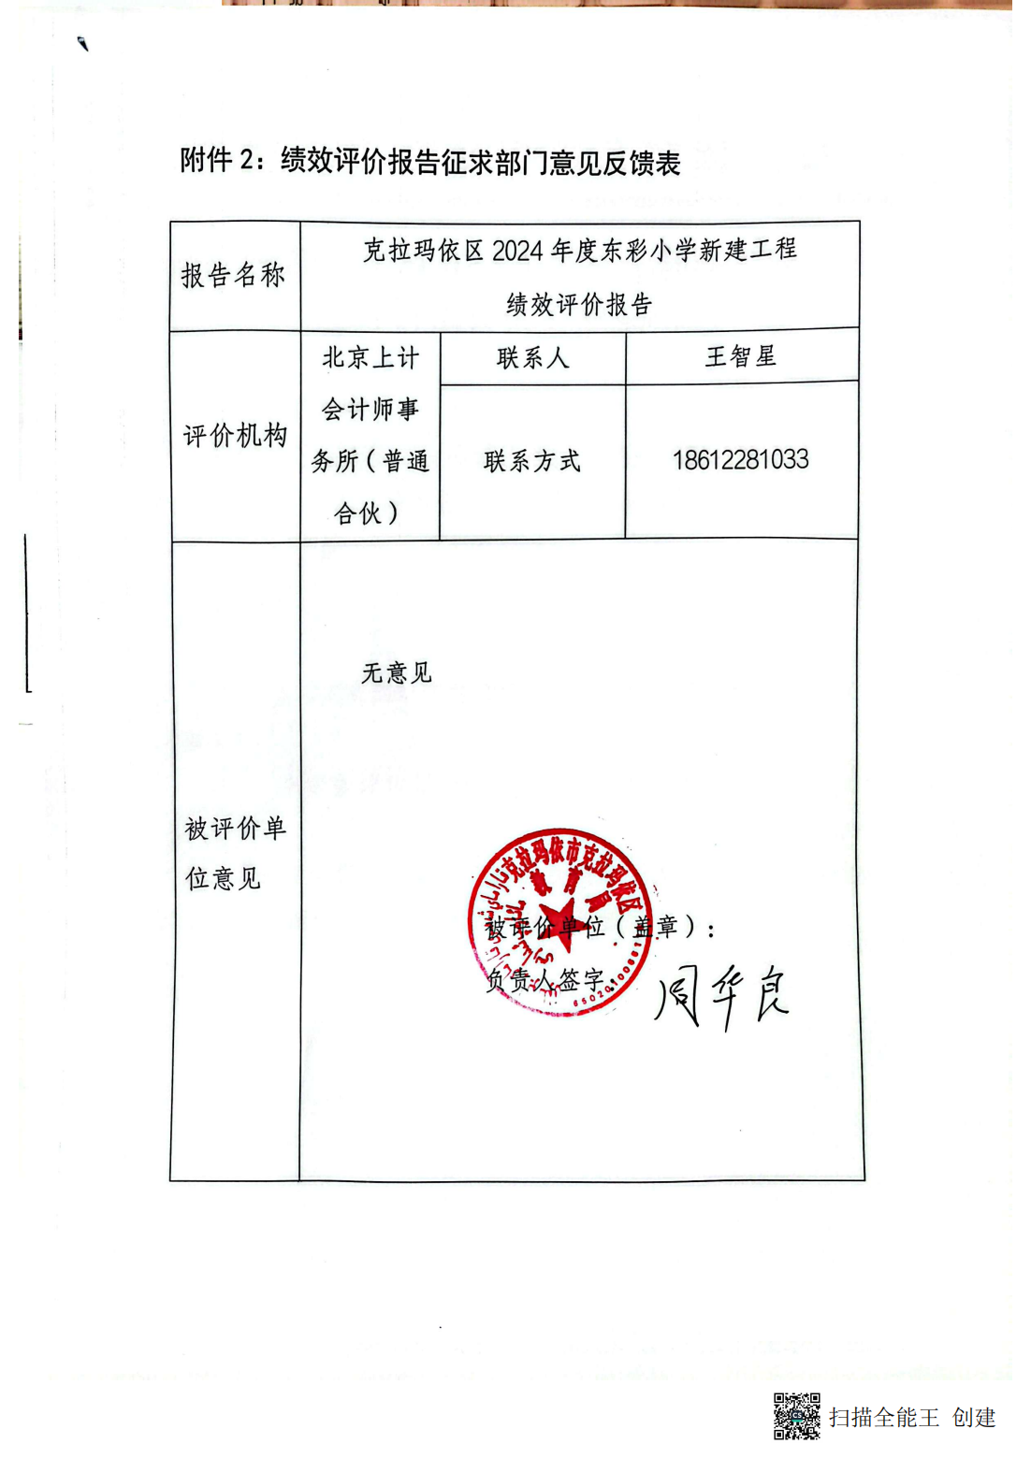

附件3：访谈报告
访谈记录
项目名称：克拉玛依市克拉玛依区东彩小学新建项目
1.项目总投资多少万元？2024年计划投资多少万元？2024年实际支出多少万元？（以上每项资金需要有相关资料）
克拉玛依市克拉玛依区东彩小学新建项目总投资总投资12100.99万元，2024年实际下达一般债资金5000万元。2024年计划投资5000万元，实际支出5000万元。
2.项目组织情况，项目实施过程涉及的单位包括哪些。各单位职责分别是什么？
项目主管部门克拉玛依区教育局负责项目全面管理、过程监督，重大问题的解决及决策；设计单位新疆原创城市设计研究（院）有限公司负责项目工程勘察、测量、方案设计、初步设计、施工图设计。监理单位新疆天麒工程项目管理咨询有限责任公司负责项目从施工开始到工程质量保修阶段结束为止的监理服务，在此期间对本工程提供建设过程中的质量、进度、费用控制配合工作、安全生产监督管理、合同、信息、设备采购等方面的协调管理等相关监理服务。施工单位永升建设集团有限公司负责项目全套施工设计图纸、设计变更、设计确认书、招标答疑、招标工程量清单等范围内的全部施工内容。
3.项目实施进展情况，项目从立项开始到目前完成了那些工作？
该项目于克拉玛依市克拉玛依区东彩小学新建工程项目建议书的批复2023年10月8日，2024年5月27日办理完成建设用地规划许可证及红线图，2024年5月29日办理完成建设用地工程规划许可证及总平面图，2024年4月1日完成施工图设计文件审查工作并取得审图合格书，并于2023年5月31日办理取得建筑工程施工许可证，项目还在建设中。
4.请您简要介绍为保障项目顺利开展、（成本管理）资金的合理支出，贵单位制定了哪些管理办法？实际采取过哪些监管与管理措施？
一是成立了项目建设领导小组，明确了工作的分工与职责，制定了资金支付审批单并明确了审批流程。二是定期召开工程现场例会，与监理、施工方跟进工程进度加强监督监管。
5.是否有外部监督检查（新疆监管局、上级审计、纪检、当地质监站）相关情况？
请质安监站进行了外配基础认证、主体保温认证及检测监督站材料抽查。
6. 您认为本项目资金的使用达到了什么效益？（经济/社会）？取得了哪些成绩？
一般债不产生效益
7.项目实施过程中存在的问题及遇到的困难？
暂无
8.请您谈谈项目开展过程中积累了哪些经验做法，以及下一步的工作规划：
下一步各部门将继续各司其职，持续做好施工工作，确保安全及质量的前提下做好进度管理，确保工程如期完工。
9.是否存在设计变更？
暂无

附件4：满意度调查问卷结果分析报告
项目未完工，无明确受益对象，未开展满意度调查。

附件5：现场调研照片
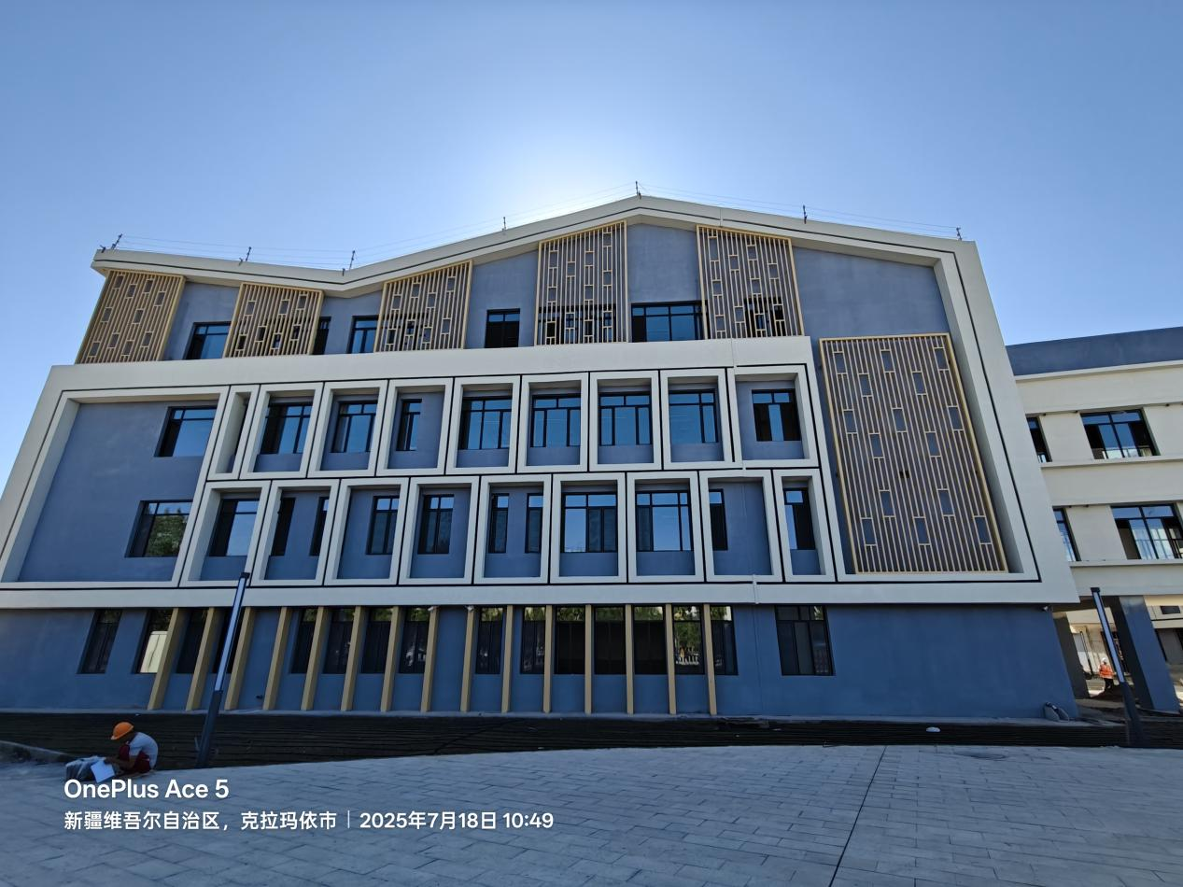
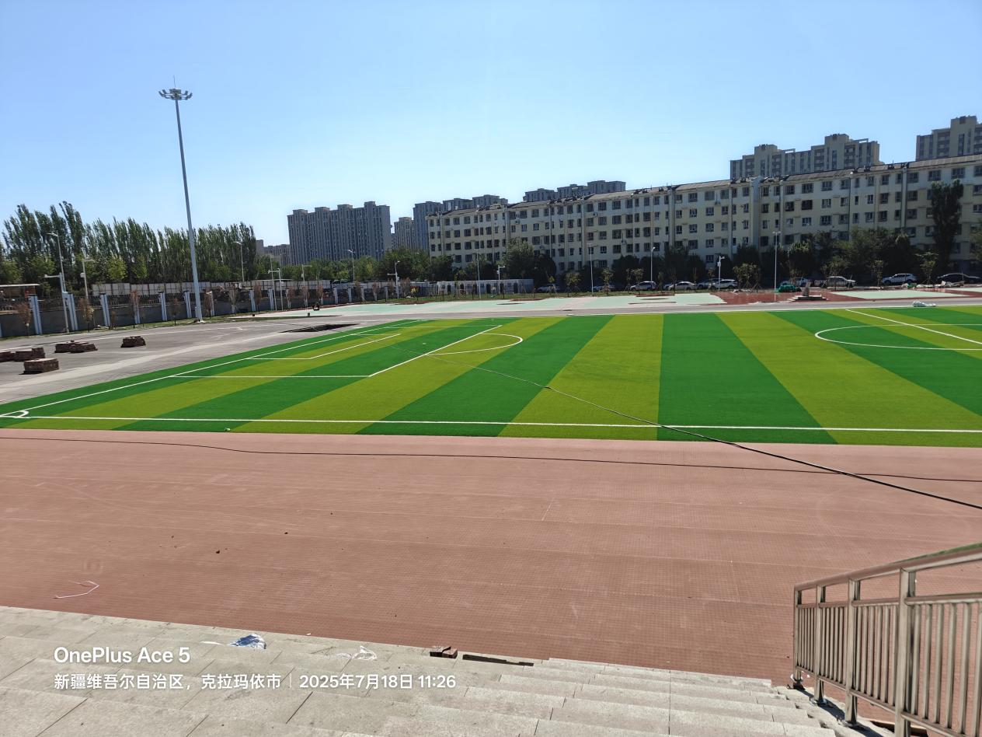

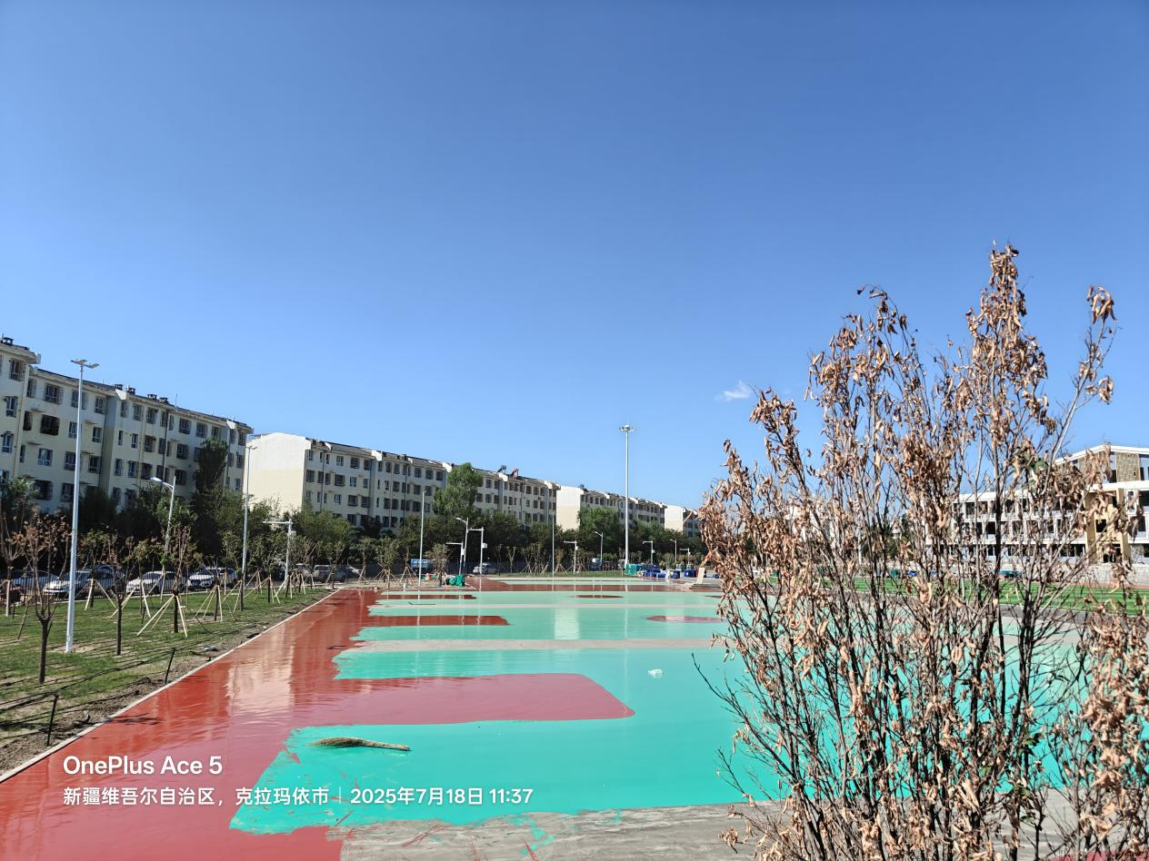

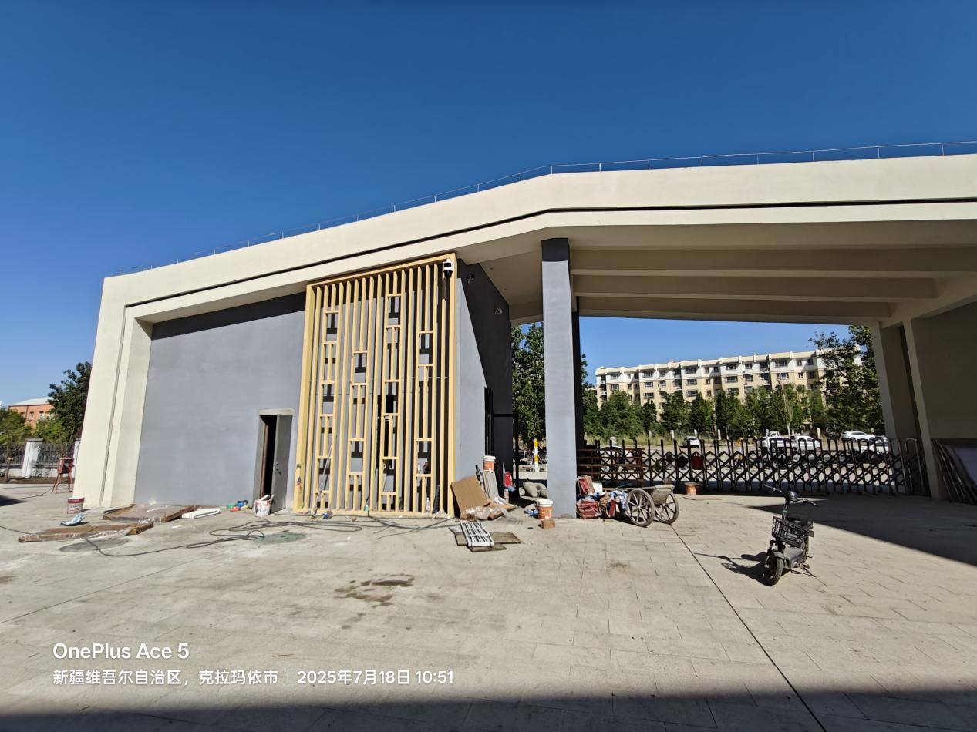

附件6：项目单位自评

克拉玛依区债券项目绩效自评报告

（2024年度）
项目名称：克拉玛依市克拉玛依区东彩小学新建工程
实施单位（公章）：克拉玛依区教育局
主管部门（公章）：克拉玛依区政府
项目负责人（签章）：周华良
填报时间：2025年2月28日

一、基本情况

（一）项目概况。
项目总用地面积约47799.42㎡，总建筑面积约17728.03平方米。主要包括小学教学楼、行政综合楼、报告厅、风雨操场、田径场、操场、篮球场、排球场、门卫室、人防及设备用房、场地及配套附属设施等。

专项债券项目绩效目标、绩效指标设定情况。
该项目总投资为12100.99万元，其中2024年新增一般债券资金5000万元，按照政府债券资金管理要求规范管理使用，于2024年12月使用完毕。
绩效指标设定三级指标：一级指标、二级指标、三级指标。其中一级指标包含项目完成、项目效益、满意度指标；二级指标包含数量指标、质量指标、时效指标、社会效益指标、满意度指标；三级指标根据国家对义务教育均衡发展的要求，及校园建设需求，普通中小学建设布局学生能就近走读入学，有较好的规模效益和社会效益。

二、绩效自评工作开展情况
定期做好评价基础数据、佐证材料收集及项目现场勘验检查核实等工作。

三、评价情况及分析

资金投入情况
该项目总投资为12100.99万元，其中2024年新增一般债券资金5000万元，按照政府债券资金管理要求规范管理使用，于2024年12月使用完毕。

资金执行情况
该项目按照政府债券资金管理要求规范管理使用，于2024年12月内使用完毕，资金支付及时率100%。

项目产出情况
主要包括小学教学楼、行政综合楼、报告厅、风雨操场、田径场、操场、篮球场、排球场、门卫室、人防及设备用房、场地及配套附属设施等。

满意度
师生、家长满意度100%。

四、发现的主要问题和改进措施
（一）无预算执行及项目实施中存在的问题。
（二）无未完成的绩效目标、指标。
（三）无其他需要反映的问题。

五、绩效自评结果拟应用和公开情况
保证了新区校园建设，并保证新区的学生能够就近走读入学。
- 专项债券项目绩效目标自评表

债券项目绩效目标自评表
（2024年度）
项目名称 | 克拉玛依市克拉玛依区东彩小学新建工程
主管部门 | 克拉玛依区教育局
实施单位 | 克拉玛依区教育局 |  |  | 实施期 | 2024年 6月 - 2024年12 月
项目资金 |  | 年初 | 全年预算数（A） | 全年执行数（B） | 分值 | 执行率（B/A) | 得分
项目资金 |  | 预算数 |  |  |  |  | （分值*B/A）
项目资金 | 年度资金总额：
项目资金 | 其中：财政拨款: |  |  |  | —— |  | ——
年度总体目标 |  |  | 债券资金: |  |  | 5000 |  | 5000 |  |  | 5000 |  | —— |  | 100% |  | ——
 |  |  | 其他资金： |  |  |  |  |  |  |  |  |  | —— |  |  |  | ——
 |  |  | 年度目标: |  |  |  |  |  |  |  |  |  | —— |  |  |  | ——
年度总体目标 |  |  | 年初设定目标 |  |  |  |  |  |  |  | 全年实际完成情况
 |  |  | 2024年新增一般债券资金5000万元，按照政府债券资金管理要求规范管理使用，于发行之日起3个月内使用完毕。 |  |  |  |  |  |  |  | 2024年新增一般债券资金5000万元，按照政府债券资金管理要求规范管理使用，于一年内使用完毕。
 | 一级 | 二级 | 三级 | 年度 |  | 全年 |  | 完成程度 | 分值 | 得分 | 未完成原因分析 |  |  |  |  |  |  | 改进
 | 指标 | 指标 | 指标 | 目标值 |  | 完成值 |  | 完成程度 | 分值 | 得分 | （请在相应选项下划“√”并在原因说明中分项阐述） |  |  |  |  |  |  | 措施
 |  |  |  | 运算 | 内容 | 度量单位 |  |  |  |  | 前期准备工作不充分 | 配套资金到位不足 | 制度保障 | 附带条件保障 | 其他 | 原因
绩效 |  |  |  | 符号 |  |  |  |  |  |  |  |  |  |  |  | 说明
指标 | 产出 | 数量 | 新建（改扩建）学校数量 | = | 1 | 所 | 1所 | 100% | 5 | 5
 | 产出 | 指标 | 主城区普惠性中小学校覆盖率 | ≥ | 95 | % | 95% | 100% | 5 | 5
 | 产出 | 质量 | 新建或改造校舍质量达标率 | = | 100 | % | 100% | 100% | 10 | 10
 | 产出 | 指标 | 政府债券资金规范管理使用率 | = | 100 | % | 100% | 100% | 10 | 10
 | 产出 | 时效 | 政府债券资金三个月内形成支出 | ≤ | 90 | 天 | 90天 | 100% | 10 | 10
 |  | 社会效益指标 | 义务教育服务能力、水平 | = | 显著增强 | - | 显著增强 | 100% | 10 | 10
绩效 |  | 社会效益指标 | 义务教育关注度、社会影响力 | = | 稳步提升 | - | 稳步提升 | 100% | 10 | 10
 | 满意度指标 | 服务对象满意度指标 | 师生满意度 | ≥ | 85 | % | 85% | 100% | 15 | 15
 | 满意度指标 | 服务对象满意度指标 | 家长满意度 | ≥ | 85 | % | 85% | 100% | 15 | 15
产出、效益、满意度指标自评得分小计 |  |  |  |  |  |  |  |  | 90 |  | 预算执行率得分 |  |  |  | 10
（C） |  |  |  |  |  |  |  |  |  |  | （D）
绩效自评总得分（C+D）
说明 |  | 请在此处简要说明各级审计和财政监督检查中发现的问题及其所涉及的金额，如没有请填无。无
结果应用建议 |  | 结果应用建议选项 |  |  |  |  |  |  |  |  | 具体建议内容
（请在相应选项□内划“√”并在“具体建议内容”栏阐述） |  | □改进资金预算管理（改进措施和方式）
 |  | □规范项目资金管理
 |  | □建议调整公共服务标准
 |  | □其他建议
主管 |  | 具体审核意见 |  |  |  |  |  |  |  |  | 总体意见：
部门
审核
意见
（请在相应选项□内划“√”，如有其他意见请在“总体意见”栏阐述，下同）
 |  | □建议继续全额安排
 |  | □建议继续安排，按规定调整下一年度预算金额
 |  | □改进资金预算管理
 |  | □规范项目资金管理
 |  | □调整公共服务标准 |  |  |  |  |  |  |  |  | 主管部门公章
 |  | □难以建设实施，调整资金用途
 |  | □其他意见 |  |  |  |  |  |  |  |  | 年 月 日
财政 |  | 具体审核意见 |  |  |  |  |  |  |  |  | 总体意见：
部门
审核
意见 |  | □建议继续全额安排
 |  | □建议继续安排，按规定调整下一年度预算金额
 |  | □改进预算资金管理
 |  | □规范项目资金管理
 |  | □调整公共服务标准 |  |  |  |  |  |  |  |  | 业务处室公章
 |  | □难以建设实施，调整资金用途
 |  | □其他意见 |  |  |  |  |  |  |  |  | 年 月 日

克拉玛依市东彩小学项目绩效评价指标体系及综合评分表
一级指标 | 二级指标 | 三级指标 | 指标解释 | 指标说明 | 权重 | 得分
项目决策（20分） | 项目立项 | 立项依据充分性 | 项目立项是否符合法律法规、相关政策、发展规划以及部门职责，用以反映和考核项目立项依据情况。 | 评价要点：①项目立项是否符合国家法律法规、国民经济发展规划和相关政策；  ②项目立项是否符合行业发展规划和政策要求；  ③项目立项是否与部门职责范围相符，属于部门履职所需；  ④项目是否属于公共财政支持范围，是否符合中央、地方事权支出责任划分原则；  ⑤项目是否与相关部门同类项目或部门内部相关项目重复。以上每条要素占权重分的1/5，  每有一条不符合，扣除对应权重分，扣完为止。 | 4 | 4
项目决策（20分） | 项目立项 | 立项程序规范性 | 项目申请、设立过程是否符合相关要求，用以反映和考核项目立项的规范情况。 | 通用标准①项目是否按照规定的程序申请设立；  ②审批文件、材料是否符合相关要求；  ③事前是否已经过必要的可行性研究、专家论证、风险评估、绩效评估、集体决策。  以上每条要素占权重分的1/3，每有一条不符合，扣除对应权重分，扣完为止。 | 4 | 4
项目决策（20分） | 绩效目标 | 绩效目标合理性 | 项目所设定的绩效目标是否依据充分，是否符合客观实际，用以反映和考核项目绩效目标与项目实施的相符情况。 | 评价要点：①项目是否设定绩效目标；  ②项目绩效目标与实际工作内容是否具备适用性；  ③项目预期产出效益和效果是否符合正常的业绩水平。  以上每条要素占权重分的1/3，每有一条不符合，扣除对应权重分，扣完为止。 | 3 | 3
项目决策（20分） | 绩效目标 | 绩效指标明确性 | 依据绩效目标设定的绩效指标是否清晰、细化、可衡量等，用以反映和考核项目绩效目标的明细化情况。 | 评价要点：①是否将项目绩效目标细化、分解为具体的绩效指标；②是否通过清晰、可衡量的指标值予以体现；③是否与项目年度任务数或计划数相对应。  以上每条要素占权重分的1/3，每有一条不符合，扣除对应权重分，扣完为止。 | 3 | 3
项目决策（20分） | 资金投入 | 预算编制科学性 | 项目预算编制是否经过科学论证、有明确标准，资金额度与年度目标是否相适应，用以反映和考核项目预算编制的科学性、合理性情况。 | 评价要点：  ①预算编制是否经过科学论证；  ②预算内容与项目内容是否匹配；  ③预算额度测算依据是否充分，是否按照标准编制；  ④预算确定的项目投资额或资金量是否与工作任务相匹配。  以上每条要素占权重分的1/4，每有一条不符合，扣除对应权重分，扣完为止。 | 3 | 3
项目决策（20分） | 资金投入 | 资金分配合理性 | 合理 | 评价要点：  ①预算资金分配依据是否充分；②资金分配额度是否合理，与项目单位或地方实际是否相适应。以上每条要素占权重分的1/2，每有一条不符合，扣除对应权重分，扣完为止。 | 3 | 3
项目管理（20分） | 资金管理 | 资金到位率 | 实际到位资金与预算资金的比率，用以反映和考核资金落实情况对项目实施的总体保障程度。 | 评价要点：  资金到位率=（实际到位资金/预算资金）×100%。  资金到位率达100%得满分，每降低1%扣5%的权重，扣完为止。 | 2 | 2
项目管理（20分） | 资金管理 | 预算执行率 | 项目预算资金是否按照计划执行，用以反映或考核项目预算执行情况。 | 预算执行率=（实际支出资金/实际到位资金）×100%。  预算执行率达100%得满分，执行率＜100%,得分=执行率*权重 | 2 | 2
项目管理（20分） | 资金管理 | 资金使用合规性 | 项目资金使用是否符合相关的财务管理制度规定，用以反映和考核项目资金的规范运行情况。 | 评价要点：  ①是否符合国家财经法规和财务管理制度以及有关专项资金管理办法的规定；  ②资金的拨付是否有完整的审批程序和手续；  ③是否符合项目预算批复或合同规定的用途；  ④是否存在截留、挤占、挪用、虚列支出等情况。以上每条要素占权重分的1/4，每有一条不符合，扣除对应权重分，扣完为止。 | 3 | 3
项目管理（20分） | 资金管理 | 管理制度健全性 | 项目实施单位的财务和业务管理制度是否健全，用以反映和考核财务和业务管理制度对项目顺利实施的保障情况。 | 评价要点：  ①是否已制定或具有相应的财务和业务管理制度；  ②财务和业务管理制度是否合法、合规、完整。  以上每条要素占权重分的1/2，每有一条不符合，扣除对应权重分，扣完为止。 | 3 | 3
项目管理（20分） | 组织实施 | 制度执行有效性 | 项目实施是否符合相关管理规定，用以反映和考核相关管理制度的有效执行情况。 | 评价要点：  ①是否遵守相关法律法规和相关管理规定；  ②项目调整及支出调整手续是否完备；  ③项目合同书、验收报告等资料是否齐全并及时归档；  ④项目实施的人员条件、场地设备、信息支撑等是否落实到位。以上每条要素占权重分的1/4，每有一条不符合，扣除对应权重分，扣完为止。 | 3 | 3
项目管理（20分） | 组织实施 | 项目质量可控性 | 项目实施单位是否为达到项目质量要求而采取了必需的措施，用以反映和考核项目实施单位对项目质量的控制情  况。 | 评价要点：评价要点：  ①质控措施是否落实，责任主体是否明确（1分）；  ②抽查区域内质控工作相关档案是否齐全、规范（2分） | 3 | 3
项目管理（20分） | 组织实施 | 自评及整改 | 是否开展项目自评；项目开始时间至项目完成时间内有关检查反馈的问题是否及时整改。 | 评价要点：  ①自评按时完成得（2分）；  ②自评质量情况好得l分（0.5分）；  ③项目开始时间至项目完成时间内未发现相关问题（0.5分）；  ④发现问题未及时整改的，每条问题扣（1分），扣完为止。 | 4 | 4
项目产出（40分） | 数量指标 | 新建（改扩建）学校数量 | 项目实施的实际产出数与计划产出数的比率，用以反映和考核项目产出数量目标的实现程度。 | 实际完成率=（实际产出数/计划产出数）×100%。  实际产出数：一定时期（本年度或项目期）内项目实际产出的产品或提供的服务数量。  计划产出数：项目绩效目标确定的在一定时期（本年度或项目期）内计划产出的产品或提供的服务数量。 | 5 | 5
项目产出（40分） | 数量指标 | 主城区普惠性中小学校覆盖率 | 主城区普惠性中小学占比，衡量优质教育资源的区域覆盖公平性。 | 普惠性学校=公办学校+政府购买学位的民办学校  覆盖率=(普惠性学校数量÷主城区中小学总数)x100%。  计算结果≥95％得满分，每低1个百分点扣1分；存在重大结构安全问题直接0分； | 5 | 5
项目产出（40分） | 质量指标 | 新建或改造校舍质量达标率 | 新建或改造校舍通过工程验收的比率，确保校舍安全合规投入教学使用 | 达标率≥90%得满分；每低1个百分点扣1分；存在重大结构安全问题直接0分； | 10 | 10
项目产出（40分） | 质量指标 | 政府债券资金规范管理使用率 | 政府债券资金按规定用途和程序使用的比率，保障资金安全与效益。 | 政府债券资金按规定用途和程序使用得满分，截留、挪用或虚报直接0分； | 10 | 10
项目产出（40分） | 时效指标 | 政府债券资金三个月内形成支出 | 政府债券资金到位后三个月内实际支付比率，考核资金拨付时效性。 | 政府债券资金到位后三个月内形成支出得满分，若未形成支出得0分， | 10 | 10
项目效益（20分） | 社会效益指标 | 义务教育服务能力、水平 | 义务教育服务能力、水平 | 硬件验收达标后，按设计效果评分；项目未投产的，得分按50%折减；满分10分，未投产时最高得5分。 | 10 | 10
项目效益（20分） | 社会效益指标 | 义务教育关注度、社会影响力 | 义务教育关注度、社会影响力 | 综合开放日参与率、媒体传播量等举措成效，实现关注度稳步提升得满分；否则视效果递减扣分。 | 10 | 10
/ | / | 合计 | / | / | 100 | 100

